

**Secretaria de Tecnologia da Informação e Comunicação**

**Coordenadoria de Suporte Técnico aos Usuários**

**TST BUSCA DE RAMAIS**

**(Versão 2.0 – Atualizado em 30/10/2024)**

# TST BUSCA DE RAMAIS

**BUSCA DE RAMAIS**

TST CONTA

É o sistema de busca ramais do TST.

ACESSANDO O BUSCA RAMAIS

* Acesse pelo link abaixo.

<http://telecom.prd.rede.tst/contatelecom/lista.html>

* Ou entre na intranet <https://portalextranet.tst.jus.br/> e no Menu de acesso rápido conforme da intranet e acesse o sistema conforme indicado abaixo.

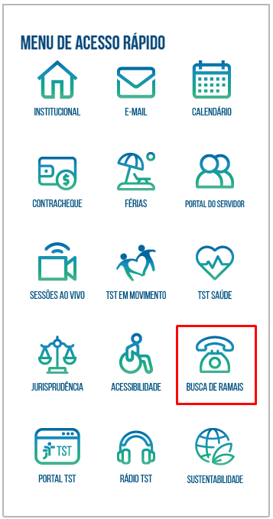

**TELA DE ACESSO**

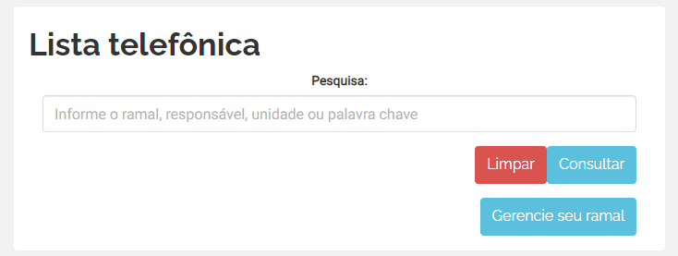

Para realizar a busca basta informar no campo pesquisa entre com o ramal / responsável / sigla ou nome da unidade administrativa que deseja consultar.

**Nota:** Todas as buscas realizadas acima, sempre retornará o ramal que a Unidade autorizou a divulgar.

**TELA DE CADASTRO**



Para cadastrar e divulgar o seu ramal basta clicar no campo

Você irá preencher o campo de usuário e senha de rede

para poder divulgar o seu ramal na aplicação

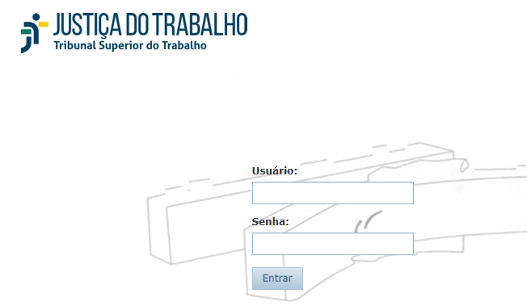

Em seguida abrirá a tela para o busca ramais autorizar o cadastro do ramal.

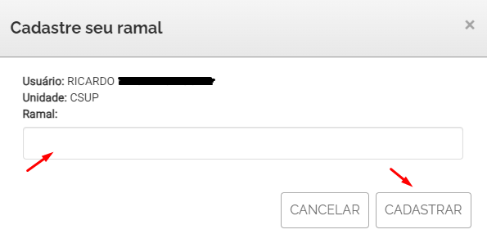

Preencha o campo informado com o seu ramal e em seguida clique em cadastrar.

**Nota:** Ao cadastrar o seu ramal este será divulgado quando pesquisado quando pesquisado pelo seu nome.

**RESPONSÁVEL PELA INFORMAÇÃO**

NTELECOM – Núcleo de Telecomunicações

**RESPONSÁVEL PELA PADRONIZAÇÃO E PUBLICAÇÃO**

NSSC – Núcleo de Suporte às Soluções de Colaboração